北京市朝阳区普通中学2015-2016学年第一学期初三年级物理期中考试试卷（无答案）
班级_______ 姓名_________ 成绩_________
一、单选题（各小题均有四个选项，其中只有一个选项符合题意，每小题2分）
1．下列现象中，属于用热传递的方式改变物体内能的是
A．菜刀在砂轮上磨得发烫 B．用打气筒打气时筒壁发热
C．两手互相摩擦时手发热 D．在炉子上烧开水
2．通常把青菜腌成咸菜需要几天时间，而把青菜炒熟，使之具有咸味，仅需几分钟。造成这种差别的主要原因是（ D ）
A．盐分子太小，很容易进入青菜中 B．盐分子间有相互作用的排斥力
C．青菜分子间有空隙，易扩散 D．炒菜时温度高，分子运动加快
3．根据欧姆定律公式I=，可变形得到R=。对此，下列说法中正确的是( )
A．导体电阻的大小跟导体两端的电压成正比
B．导体电阻的大小跟导体中的电流强度成反比
C．当导体两端的电压为零时，导体的电阻也为零
D．导体电阻的大小跟导体两端的电压和通过导体的电流强度无关
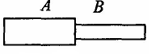
4．A、B是同种材料制成的电阻，它们的长度相等，A的横截面积是B的两倍，将它们串联在电路中，则加在A、B上的电压U_{A}、U_{B}和通过A、B的电流I_{A}、I_{B}间的关系正确的是( )
A． I_{A}=I_{B} B． I_{A} >I_{B}
C． U_{A}=U_{B} D． U_{A}>U_{B}

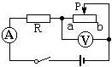
5. 电路如图5-5所示，设电源电压不变，闭合开关后，在将滑动变阻器的滑片由b端移向a端的过程中：（ ）
A.电流表、电压表的读数都增大；
B.电流表、电压表的读数都减小；
C.电流表的读数增大，电压表的读数减小；
D电流表的读数减小，电压表的读数增大.
6．如图1所示的电路中，属于并联电路的是( )
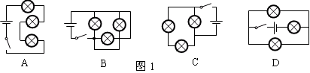

7．质量相同的水和铜块，分别放出相同的热量后，再将铜块立即投入水中，则（ D ）
A．铜块向水传递热量 B．水向铜块传递热量
C．两者之间不发生热传递 D．无法判断

8．关于内能,下列说法中正确的是（ D ）
A．物体的速度越大,分子运动越激烈，因此内能越大
B．内能和温度有关,所以0 ℃的冰没有内能
C．温度高的物体一定比温度低的物体内能大
D．静止的物体没有动能,但具有内能
9．下列各种说法中,正确的是（ B ）
A．与绸子摩擦过的玻璃棒带负电
B．金属导体中自由电子定向移动的方向与电流方向相反
C．电流总是从电源的正极流向负极
D．接有电源的电路中一定有电流流过
10．在一个电源两端接有两个不同的灯泡，用电流表测得通过这两个灯泡的电流不相等，则这两个灯泡的连接方式 （ B ）
A．一定是串联 B．一定是并联 C．串联、并联都可以 D．无法判断
11．关于电阻，下列说法中正确的是 （ C ）
A．绝缘体不容易导电，是因为它们没有电阻
B．导体和绝缘体的电阻大小只跟材料有关
C．将一根铜导线均匀拉长后，其电阻变大
D．铜导线的电阻一定比铝导线的电阻小
12．图2中，滑动变阻器的滑片向右移，哪一种使变阻器连入电路部分的电阻增大（ A ）
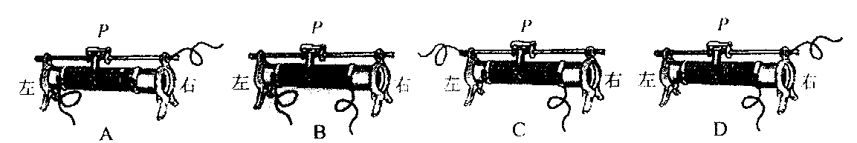
图2

13．如图所示，用电压表能测出L₁两端电压的是：（ D ）
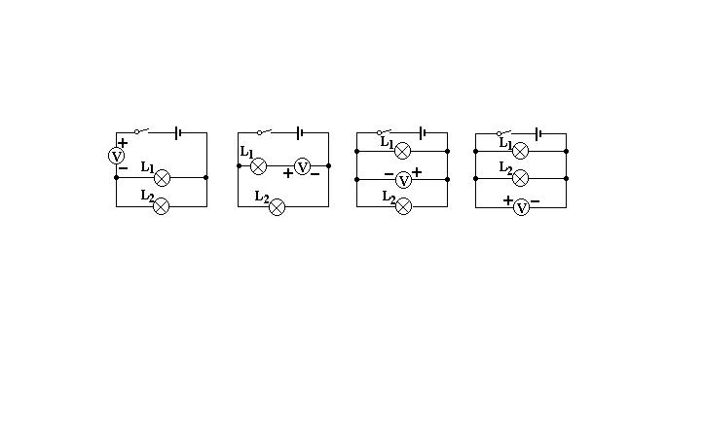
A B C D

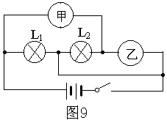
14．如图9所示，电路中的两只小灯泡L1和L2均正常发光，则下面几种说法中正确的是（ ）
A.甲是电流表，乙是电压表 B.甲是电压表，乙是电流表
C.甲、乙都是电流表 D.甲、乙都是电压表

15．滑动变阻器的铭牌上标有“50Ω 1A”字样，下列说法正确的是 ( )
A．该滑动变阻器电阻的变化范围是0～50Ω
B．该滑动变阻器只能接入50Ω的电阻
C．允许通过该滑动变阻器的最小电流是1A
D．允许通过该滑动变阻器的电流只能是1A
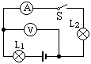
16．如图6所示电路，电源电压为9V且保持不变，开关S闭合时，电压表的示数为6V，则：（ A ）
图6
A．L₁两端的电压为3V； B．L₁两端的电压为6V；
C．L₂两端的电压为3V； D．L₂两端的电压为9V.
17．如图电路p向右移电压表电流表变化（ ）
电压表变大，电流表变大
A
V
P

- 电压表示数变大，电流表示数变大
- 电压表示数不变，电流表示数变小
- 电压表示数变小，电流表示数变大
- 电压表示数不变，电流表示数变大
18．某单位在前门装一个开关S₁，在后门装一个开关S₂，在值班室内装一个电铃和一盏电灯，要求前门按开关时只电灯亮，后门按开关时灯亮同时电铃响，图8的四个设计电路中符合要求的是：（ C ）
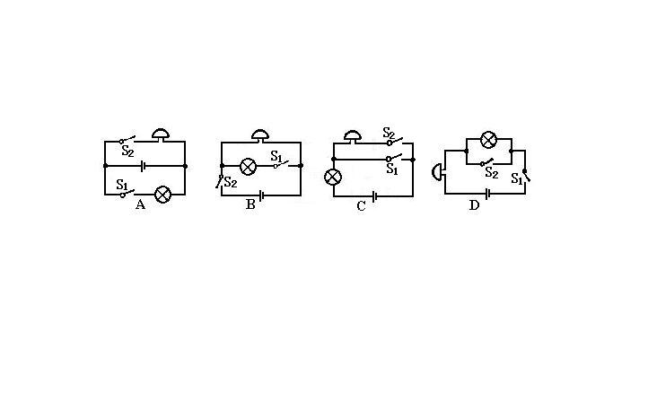
图8

A
R
1
R
2
S

图2
19．图2所示的电路中，电源电压不变。当开关S闭合时，
电流表的示数为0.8安；开关S断开后，电流表的示数
改变了0.5安，则R₁与R₂的阻值之比为（ ）
A. 13:5 B. 3:5 C. 5:3 D. 5:13

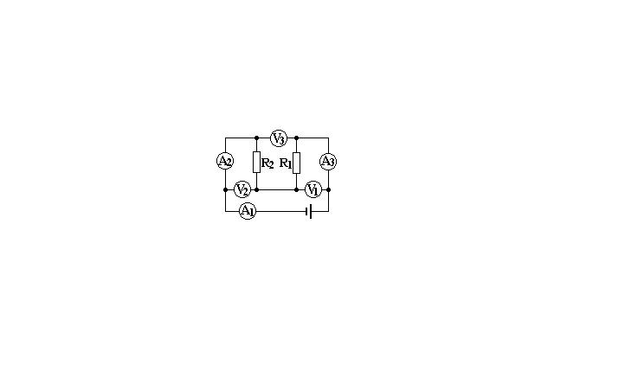
20．2000年8月12日，俄罗斯“库尔斯克”号核潜艇在巴伦支海遇难. 救援人员在艇内发现了记录潜艇各种信息的“黑盒子”，其某一部件外壳上三个电压表的示数分别为U₁、U₂、U₃，三个电流表的示数分别为I₁、I₂、I₃，它的内部结构如图10所示，以下对各数据的分析正确的是：（ B ）
图10
A．U₁＝U₂＝U₃； B．I₁＝I₂＝I₃；
C．U₁＝U₂＋U₃； D．I₁＝I₂＋I₃.

21 张华同学在探究通过导体的电流与其两端电压的关系时，将记录的实验数据通过整理作出了如图所示的图象，根据图象，下列说法错误的是( )
- 通过导体a的电流与其两端的电压成正比
- 导体a的电阻大于导体b的电阻
C．当在导体b的两端加上1V的电压时，通过导体b的电流为0.1A
D．将a、b两导体串联后接到电压为3V的电源上时，通过导体的电流为0．2A
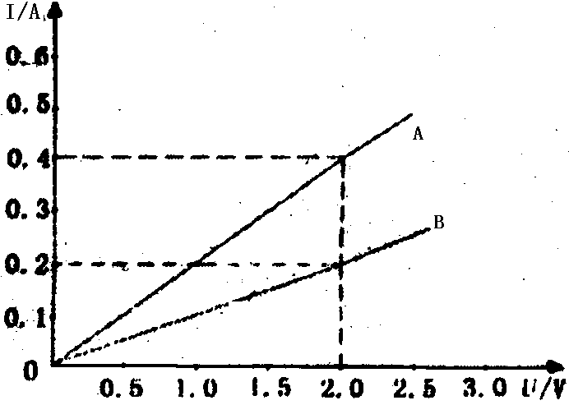

二、多选题（各小题均有四个选项，其中符合题意的选项均多于一个。共6分，每小题2分，全选对的得2分，选对但不全的得1分，有错选的不得分）
22．下列说法中正确的是( )
A．一桶水的比热容比一杯水的比热容大
B．水壶里的水烧开时，水蒸气把壶盖顶起，机械能转化为内能
C．用锯条锯木板时，锯条发热，锯条的内能增加
D．糖放入水中，过一段时间后整杯水都变甜了，表明分子在不停地做无规则运动
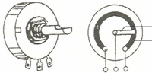
23．在收音机等电器中，有一种叫电位器的变阻器。电位器的外形及其内部构造如图11所示。图中A、B、C三个焊接点相当于变阻器的三个接线柱。使用电位器时，下列说法正确的是（AC ）
A
B
C
A
B
C
滑片
电阻丝
图11

A．只把A和C接入电路，无法改变通过电位 器的电流
B．只把A和B接入电路，无法改变通过电位器的电流
C．将A、B接入电路同一点，C接电路另一点，可以改变通过电位器的电流
D．将B、C两点接入电路，当滑片顺时针旋动时，电位器接入电路电阻变大
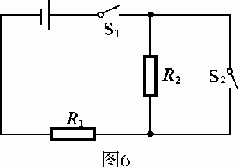
24．在图6所示的电路中，电源两端的电压为6V并保持不变，R₁、R₂为两个相同阻值的电阻，开关S₁闭合后，下列说法中正确的是( )
A．开关S₂断开时，R₁两端的电压为3V
B．开关S₂断开时，R₁两端的电压为6V
C．开关S₂闭合时，R₁两端的电压为6V
- 开关S₂闭合时，R₂两端的电压为6V

三、填空题（每空1分，共10分）
图13
25．两块平整光滑的铅块用力紧压在一起，在下面的铅块底部悬挂一质量适当的砝码，铅块没有被拉开，如图13所示。这一现象表明分子间存在 力。
26．汽车发动机用水来做冷却剂，是因为水的___________比较大。
27．两个物体放在一起，它们之间没发生热传递，这是因为它们具有相同的______。
28．用 的方式改变物体的内能，是内能在物体间发生转移
29．对人体安全电压是________V，家庭照明电路的电压是________V。
30．滑动变阻器是靠改变连入电路电阻丝的__________来改变连入电路的电阻的
31．电压的作用是使电路中形成__________。
32．将一个10Ω的电阻与一个40Ω的电阻串联，等效电阻是______Ω；若将它们并联，等效电阻是_______Ω．
33.将一个6Ω的电阻接入12V的电路中，通过电阻的电流是______，1min内通过该电阻的电荷量是_______，若把电阻两端的电压降到0V，这时的电阻值为_______.

四、实验探究题（共30分）
1．若某次测量时电压表示数如图14所示，则电压表的示数为________V。
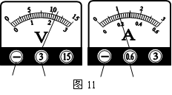
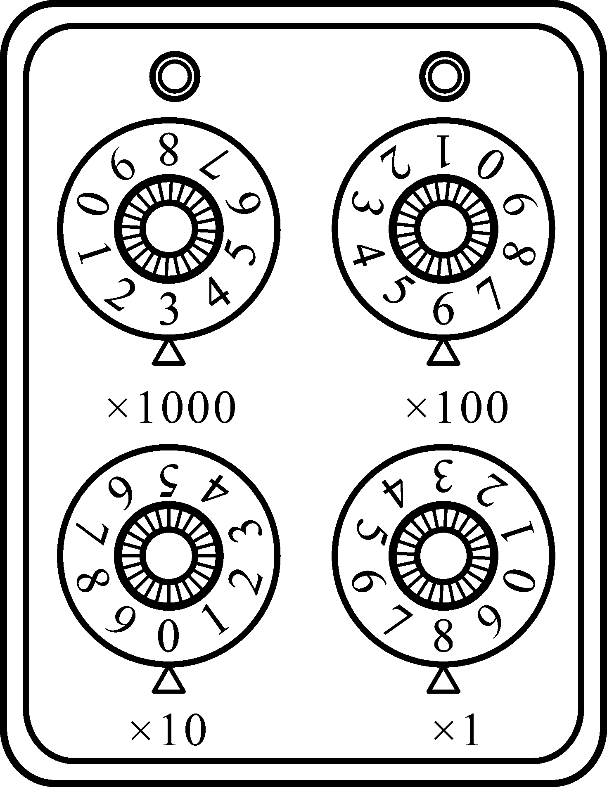
图14
图15

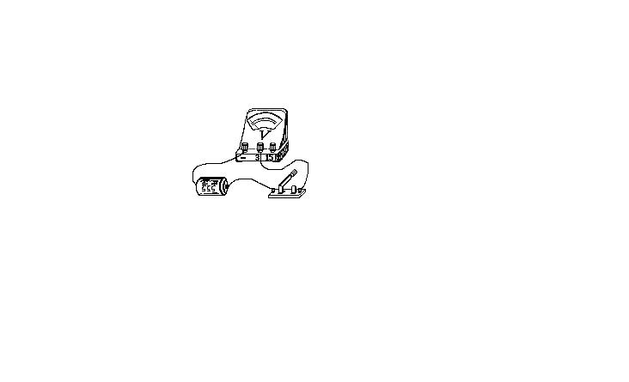
图16

2．如图15，电阻箱的读数是 Ω。
3．如图16所示电路，电压表、导线、开关、电池均完好，当开关闭合后，产生的现象是：（ ）
A、电压表被烧毁； B、电压表指针明显偏转；
C、电压表指针不动； D、电源被短路.

4．居民楼的楼道里，夜间只是偶尔有人经过，电灯总是亮着造成很大浪费。科研人员利用“光敏”材料制成“光控开关”——天黑时，自动闭合，天亮时，自动断开；利用“声敏”材料制成“声控开关”——当有人走动发出声音时，自动闭合，无人走动时自动断开。若将这两种开关配合使用，就可以使楼道灯变得“聪明”．则图18中这种“聪明”的电路是（ D ）
220V
220V
220V
220V
A
B
C
D
光控
声控
声控
光控
光控
声控
光控
声控
图18

5．在温度一定的条件下，做“研究决定导体电阻大小因素”的实验，下表给出了实验中所用到的导体的情况，选择C、F两根导体进行对比，是为了研究导体电阻大小与______________是否有关；选择C和___________两根导体进行对比，是为了研究导体电阻与长度的关系，并可得出初步结论_______________________；为了研究导体电阻与导体横截面积的关系，应该选择的两根导体是__________________.（填写导体的序号）
导体序号 | A | B | C | D | E | F | G
长度 m | 1.0 | 0.5 | 1.5 | 1.0 | 1.2 | 1.5 | 0.5
横截面积mm² | 1.2 | 0.8 | 1.2 | 0.8 | 1.2 | 1.2 | 1.2
材料 | 锰铜 | 钨 | 镍铬合金 | 锰铜 | 钨 | 锰铜 | 镍铬合金

6. 1和表2是小林做“研究电流跟电压、电阻的关系”的实验记录表：
表1 表2
电压（V） | 电阻（Ω） | 电流（A） |  | 电阻（Ω） | 电压（V） | 电流（A）
3 | 5 | 0.6 |  | 10 | 2 | 0.2
3 | 10 | 0.3 |  | 10 | 4
3 | 15 | 0.2 |  | 10 | 6 | 0.6
（1）请在表2的空格中填上合适的数据；
从表1得出的结论是______________________________________；

7．如图23所示，、、 是三个电表，且电路连接没有错误，两个灯泡均正常发光，已知a、b、c三个电表读得的数值依次为1.5、1.2、2.5（单位是A或V）. 则电源电压为_______V；通过L₁的电流是____________A。

8．小宇同学在进行电学实验时，老师要求他用滑动变阻器来改变灯泡亮度，并同时用电流表测出通过灯泡电流（通过灯泡的电流大约是0.4A），用电压表测出灯泡两端电压(电源电压为6V)。请帮他设计电路图，画在图24的虚线框内，并连接好实物图。(当滑动变阻器滑片向右移时灯泡变暗)

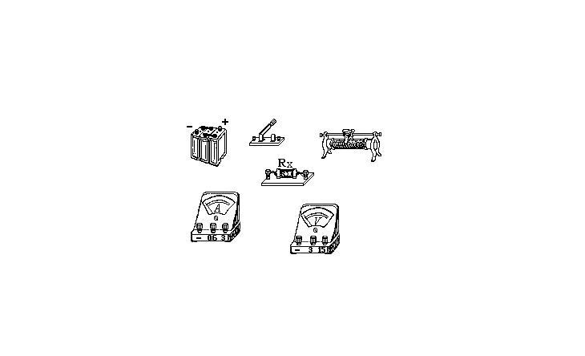
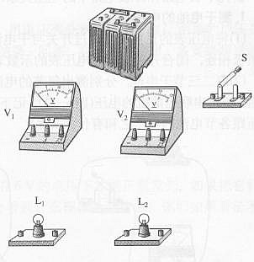
图24

五、简答计算题（共10分）
1．在《物体内能的改变》这节课上，有如下实验：一个厚壁
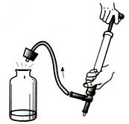
玻璃瓶内装有少量的水，瓶里的空气中有水蒸气。如图25所示，用打气筒往瓶里打气，当瓶塞被崩起时，可以看到什么现象？并解释这一现象。
图25

2．质量为2kg的水，温度从40℃升高到50℃，需要吸收多少热量？
〔C_{水}＝4.2×10³J / (kg·℃)〕（3分）

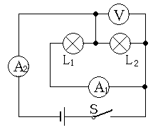
图26
3．在图26电路中，闭合开关S后，电流表A₁、A₂的示数分别为0.3A和0.7A，电压表的示数为4.5V，求：（1）1分钟通过灯L₂灯丝横截面的电荷量（2）电源电压

4 如图8所示电路，电源电压不变。在滑动变阻的滑片p移动的过程中，电压表的示数变化范围是0～5伏，电流表示数相应的变化范围是1.5安～1.0安，
求：
①R₂的阻值；
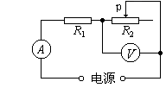
②电池的电压是多少伏？

